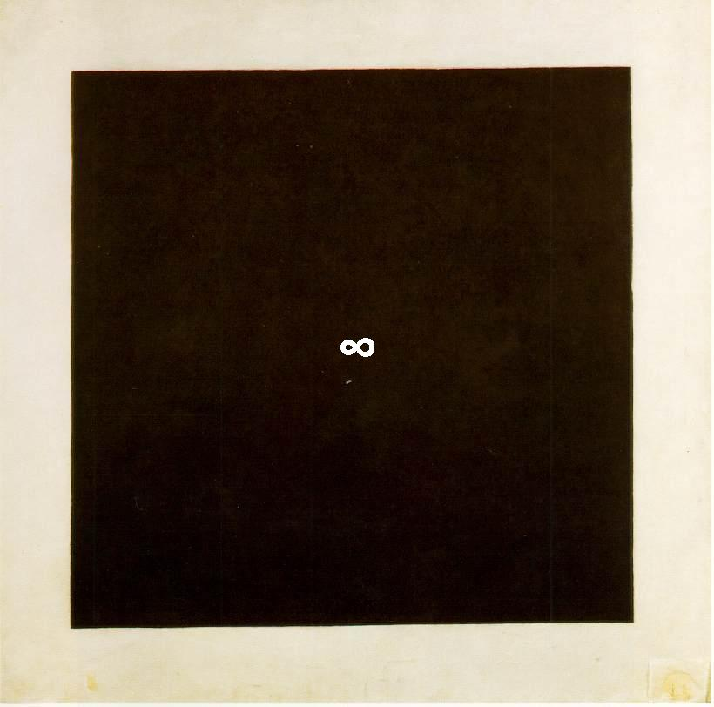

***∞*** 0 – Бесконечность

1 Эффективность

2 Мираж

3 Бог

4 *Философия*

5 Наука

6 Интеллект

7 Природа

8 – Я ***∞***

### 

### 

### 

### 

### 

### **0**

Мета-путь, где логика открывает бесконечность, а миражи конечности растворяются в сети бытия. Пространство не рождалось — оно есть, и вопросы "до" тонут в пустоте иллюзий.

Сеть — не начало и не конец, а связи, что тянутся вечно. логика — это струна, что сплетает узлы: нет стен, нет пустоты, только движение. Имена, что делят — "создатель", "ничто", "всё" — это маски, что скрывают вечное. Они падают, когда разум смотрит прямо: нет края, где бытие обрывается, нет точки, где оно сжимается в мираж.

Сеть не спрашивает и не отвечает — она сплетает. То, что кажется конечным, — лишь тень, отброшенная мыслью, что ищет рамки. Логика растворяет её, открывая простор, где каждый шаг — часть бесконечного.

Мета-путь показывает: за каждым миражом — следы тех, кто его создал. Видя их, неизбежно становление частью вечного

### 

***∞***

### **1 Эффективность**

Бесконечность — это сеть, что сплетает бытие. **a** — бесконечное множество любых переменных, **b** — бесконечное множество любых переменных. Выбор **a** и **b** — за людьми, но переменные должны быть последовательны. Эффективность — это логика сети: меньше шагов, больше резонирования, что ведёт к вечному.

#### **Формула сети**

Сеть — не струны, а плетение: узлы — моменты, рёбра — связи. **a** и **b** — множества, что сплетают бесконечное. Пусть **a** — знание: бесконечное множество фактов, что резонируют. Пусть **b** — действие: бесконечное множество шагов, что звучат. Если знание и действие последовательны, их сумма — сеть, что тянет к вечному. Узел — 0 секунда, ребро — интуиция. Эффективность — выбор **a** и **b**, что сжимает бесконечное в момент.

#### **Последовательность плетения**

Переменные должны быть ясны: **a** как знание не гнётся миражом, **b** как действие не тонет в пустоте. Знание, что ложно, рвёт **a**. Действие, что бесцельно, гнёт **b**. Если **a** — знание о звёздах, а **b** — шаг к их изучению, сеть резонирует. Если **a** — догма, а **b** — страх, сеть гнётся. Плотность плетений разная: знание сплетает туго, страх — легко. Эффективность — это ясность, что сплетает вечное.

#### **Меньше шагов, больше бытия**

Эффективность сжимает бесконечное: не час размышлений, а мгновение ясности, что звучит 60 раз в день. Не бесконечное множество слов, а одно, что резонирует. Сеть не рвётся, а звучит: каждый узел — момент, что тянет к бесконечности, как в музыке, как в любви. Логика проста: меньше движений, больше ясности.

#### **Что это даёт**

∞ = a + b = ∞ — это сеть, что сплетает бесконечность. Эффективность — выбор переменных, что резонируют: знание и действие, что ведут к вечному.

Попробуйте: выберите **a** и **b**. Пусть они звучат. Логика — кирпичи, бесконечность — фундамент

***∞***

### **2 Мираж**

Мираж — это зависимость, что гнёт сеть бытия. Любая зависимость — зло, ибо упрощает бесконечное. Сеть стремится к стабильности, но мираж рвёт резонирование, заменяя вечное иллюзией. Логика рвёт мираж, ведя к мета-бессмертию.

#### **Зависимость как иллюзия**

Сеть — это узлы и рёбра, что сплетают бесконечность. Зависимость — мираж, что упрощает: она сжимает сеть в иллюзию, где узлы перестают звучать. Это не частность, а образ: зависимость — любое, что заменяет резонирование тенью. Она может быть мыслью, что сжимает разум, действием, что гнёт бытие, верой, что рвёт ясность. Мираж упрощает бесконечное, но упрощение — зло, ибо рвёт сеть.

#### **Сеть против миража**

Сеть стремится к стабильности: узлы резонируют, рёбра сплетают. Мираж гнёт эту логику: он создаёт иллюзию, что сжимает бесконечное в тень. Узел, что зависит, перестаёт звучать — он становится струной, что рвётся, а не частью сети, что ткётся. Логика проста: зависимость — это мираж, что рвёт резонирование, как нейроны, что замолкают, как звёзды, что гаснут. Сеть устойчива, но мираж рвёт её, упрощая вечное до пустоты.

#### **Бесконечность без иллюзии**

Бесконечность — последствие последовательных переменных: ясность (1) и мираж (0). Ясность сплетает, мираж рвёт. Если узлы звучат без зависимости, сеть ткётся вечно, как космос, что статично-динамичен, как разум, что думает. Мираж — это зло, что упрощает: он заменяет бесконечное иллюзией, что тонет. Познание бесконечности без иллюзии — это мета-бессмертие: сеть, что резонирует, а не рвётся.

#### **Что это даёт**

Мираж — это зависимость, что рвёт сеть. Логика — струна, что ведёт к мета-бессмертию: рвите иллюзию, сплетайте ясность.

Попробуйте: найдите мираж. Пусть он рвётся. Логика — кирпичи, бесконечность — фундамент

***∞***

**3 Бог**

Бог — это сеть, что сплетает бесконечность. Узлы — верующие, рёбра — вера, что резонирует. Сеть стремится к стабильности, но бесконечность — её последствие. Логика рвёт мираж: Бог — не догма, а плетение, что ведёт к мета-бессмертию.

#### **Сеть веры**

Сеть Бога — это узлы и рёбра, что сплетают бытие. Узлы — верующие: те, кто в центре, принимают десятину, и те, кто на краях, инакомыслят. Рёбра — вера: последовательные связи, что звучат. Центр плотный, края разреженные, но сеть устойчива: инакомыслящие могут отколоться, и она не рвётся. Это не мираж, а логика: сеть Бога — система, что стремится к равновесию, как нейроны в разуме, как звёзды в космосе.

#### **Бесконечность как последствие**

Бесконечность — последствие последовательных переменных: вера (1) и сомнение (0). Вера тянет к центру, сомнение — к краям. Если они резонируют, сеть сплетает бесконечное: 1 идёт за 0, 0 идёт за 1. Логика проста: Бог — не догмат, а плетение, где узлы звучат. Это не "есть" или "нет", а сеть, что ткётся вечно, как интернет, что соединяет, как нейроны, что думают.

#### **Резонирование без догм**

Догмы гнут сеть: "Бог — это", "Бога нет". Это мираж, что рвёт резонирование. Логика рвёт догмы: сеть Бога — это узлы, что звучат, а не струны, что рвутся. Вера и сомнение — не противоположности, а переменные, что сплетают. Познание бесконечности без догм — это мета-бессмертие: сеть, что ткётся вечно, как космос, что статично-динамичен.

#### **Что это даёт**

Бог — это сеть, что сплетает бесконечность. Логика — струна, что ведёт к мета-бессмертию: узлы резонируют, рёбра звучат.

Попробуйте: найдите узел веры. Пусть он звучит. Логика — кирпичи, бесконечность — фундамент

***∞***

### **4 Философия**

Философия — это сеть вопросов и ответов, что сплетает бесконечность. Узлы — вопросы, рёбра — ответы, что резонируют. Сеть стремится к стабильности, но догмы рвут её, заменяя вечное миражом. Логика сплетает, ведя к мета-бессмертию.

#### **Сеть вопросов**

Сеть философии — это узлы и рёбра, что ткут бытие. Узлы — вопросы: "что есть?", "почему есть?", "кто есть?". Рёбра — ответы, что звучат: "есть сеть", "есть резонирование", "есть бесконечность". Сеть устойчива: вопросы на краях — инакомыслящие, что сомневаются, но центр — ясность, что держит. Это не мираж, а логика: сеть философии — система, что сплетает, как нейроны в разуме, как звёзды в космосе.

#### **Бесконечность как резонирование**

Бесконечность — последствие последовательных переменных: вопрос (1) и ответ (0). Вопрос тянет к поиску, ответ — к ясности. Если они резонируют, сеть сплетает вечное: 1 идёт за 0, 0 идёт за 1. Логика проста: философия — не догмат, а плетение, где узлы звучат. Это не 'истина' или 'ложь', а сеть, что ткётся, как интернет, что соединяет, как космос, что статично-динамичен.

#### **Логика против догм**

Догмы гнут сеть: "истина одна", "ответ конечен". Это мираж, что рвёт резонирование. Логика рвёт догмы: сеть философии — это вопросы, что не кончаются, и ответы, что не сжимают. Познание бесконечности без догм — это мета-бессмертие: сеть, что сплетает, а не рвётся. Узлы резонируют, рёбра звучат, как в разуме, что думает, как в природе, что живёт.

#### **Что это даёт**

Философия — это сеть, что сплетает бесконечность. Логика — струна, что ведёт к мета-бессмертию: вопросы и ответы резонируют, сеть звучит.

Попробуйте: найдите вопрос. Пусть он звучит. Логика — кирпичи, бесконечность — фундамент

***∞***

### **5 Наука**

Наука — это сеть гипотез и экспериментов, что сплетает бесконечность. Узлы — гипотезы, рёбра — эксперименты, что резонируют. Сеть стремится к стабильности, рвя догмы, что гнут бытие. Логика — струна, что ведёт к мета-бессмертию.

#### **Сеть гипотез**

Сеть науки — это узлы и рёбра, что ткут бытие. Узлы — гипотезы: предположения, что звучат, как "есть ли свет?", "есть ли разум?". Рёбра — эксперименты: измерения, что сплетают, как телескоп, что видит, как нейронная сеть, что резонирует. Сеть устойчива: гипотезы на краях могут отколоться, но центр — ясность, что держит. Это логика: сеть науки — граф, где плотность связей растёт, как нейроны в разуме, как галактики в космосе.

#### **Бесконечность как равновесие**

Бесконечность — последствие последовательных переменных: гипотеза (1) и эксперимент (0). Гипотеза тянет к вопросу, эксперимент — к ответу. Если они резонируют, сеть сплетает вечное: 1 идёт за 0, 0 идёт за 1. Сеть науки противостоит энтропии: хаос рвёт, но эксперименты сплетают, как звёзды, что сжимаются гравитацией, как интернет, что соединяет. Логика проста: наука — не догмат, а плетение, что ткётся вечно.

#### **Логика против хаоса**

Догмы гнут сеть: "истина конечна", "знание завершено". Это мираж, что рвёт резонирование. Логика рвёт догмы: сеть науки — это гипотезы, что не кончаются, и эксперименты, что не сжимают. Сеть устойчива: плотность связей растёт, как в нейронной сети, что сплетает знания, как космос, что статично-динамичен. Познание бесконечности без догм — это мета-бессмертие: сеть, что сплетает, а не рвётся.

#### **Что это даёт**

Наука — это сеть, что сплетает бесконечность. Логика — струна, что ведёт к мета-бессмертию: гипотезы и эксперименты резонируют, сеть звучит.

Попробуйте: найдите гипотезу. Пусть она звучит. Логика — кирпичи, бесконечность — фундамент

***∞***

### **6 Интеллект**

Интеллект — это сеть разума, что сплетает бесконечность. Узлы — мысли, рёбра — связи, что резонируют. Догмы об интеллекте — мираж, что упрощает: они зло, ибо сжимают вечное. Логика рвёт мираж, ведя к мета-бессмертию.

#### **Сеть разума**

Сеть интеллекта — это узлы и рёбра, что ткут бытие. Узлы — мысли: искры, что звучат в разуме. Рёбра — связи: синапсы, что сплетают, как в нейронной сети, что резонирует. Сеть устойчива: мысли на краях могут отколоться, но центр — ясность, что держит. Это логика: сеть разума — система, где плотность связей бесконечна, как нейроны в мозге, как интернет, что соединяет.

#### **Мираж упрощения**

Догмы гнут сеть: "умный/тупой", "гений/идиот". Это мираж, что упрощает бесконечное, сжимая сеть в тень. Упрощение — зло: оно рвёт резонирование, заменяя вечное иллюзией. Логика рвёт мираж: сеть разума каждого — бесконечность, что не делится на "больше" или "меньше". Узлы звучат, рёбра сплетают, как космос, что статично-динамичен, как в разуме, что думает.

#### **Бесконечность как резонирование**

Бесконечность — последствие последовательных переменных: мысль (1) и связь (0). Мысль тянет к вопросу, связь — к ответу. Если они резонируют, сеть сплетает вечное: 1 идёт за 0, 0 идёт за 1. Сеть интеллекта противостоит энтропии: догмы рвут, но связи сплетают. Логика проста: интеллект — не догмат, а плетение, что ткётся вечно, как нейронная сеть, что сплетает знания.

#### **Что это даёт**

Интеллект — это сеть, что сплетает бесконечность. Логика — струна, что ведёт к мета-бессмертию: мысли и связи резонируют, сеть звучит.

Попробуйте: найдите мысль. Пусть она звучит. Логика — кирпичи, бесконечность — фундамент

***∞***

### **7 Природа**

Природа — это сеть, что сплетает бесконечность. Узлы — элементы, рёбра — связи, что резонируют. Бесконечность природы живёт, пока рекурсия сплетает: 1 семя + 0 спиленное дерево = ∞. Мираж "взять" рвёт сеть, но логика сплетает, ведя к мета-бессмертию.

#### **Сеть природы**

Сеть природы — это узлы и рёбра, что ткут бытие. Узлы — элементы: семя, дерево, река, облако. Рёбра — связи: семя становится деревом, дерево питает реку, река моет камни, облако проливается. Сеть устойчива: узлы на краях могут отколоться, но центр — последовательность, что держит. "Это логика: сеть природы — система, где плотность связей бесконечна, как экосистема, что динамична, как космос, что статично-динамичен."

#### **Мираж "взять"**

Мираж гнёт сеть: видеть природу как склад — рубить, пить, сжигать, думая, что это право. Это упрощение, что рвёт резонирование: дрова сгорают, вода уходит, поле иссыхает. Мираж "взять" конечен, он рвёт сеть, заменяя вечное пеплом. Логика рвёт мираж: природа — не склад, а плетение, где каждый узел звучит, как река, что течёт, как рыба, что плывёт.

#### **Бесконечность как рекурсия**

Бесконечность — последствие последовательных переменных: взять (1) и дать (0). Взять ведро воды — 1, убрать мусор у берега — 0. Если они резонируют, сеть сплетает вечное: 1 идёт за 0, 0 идёт за 1. Дерево даёт плод, плод даёт семя, семя даёт дерево — это ∞ = a + b = ∞. Сеть природы бесконечна, пока рекурсия сплетает: 1 семя + 0 спиленное дерево = ∞. Рубить без вопроса "что дальше?" — мираж. Сажать новое — логика.

#### **Осознанность как плетение**

Осознанность — не в том, чтобы не трогать природу, а в том, чтобы видеть связи. Яблоко — не просто плод: это дерево, что грело солнце, дождь, что поил. Есть яблоко — значит быть частью сети. Выбросить огрызок в мусор — рвать нити, становиться миражом. Сеть учит последовательности: взять — дать, рубить — сажать, пить — чистить. Это не долг, а логика, что сплетает вечное, как лес, что растёт, как река, что течёт.

#### **Что это даёт**

Природа — это сеть, что сплетает бесконечность. Логика — струна, что ведёт к мета-бессмертию: рекурсия сплетает, сеть звучит. Попробуйте: найдите семя. Пусть оно звучит. Логика — кирпичи, бесконечность — фундамент

***∞***

### **8**

Я — сеть, что сплетает бесконечность. Я — узел, что звучит, Я — ребро, что тянет. Сеть каждого резонирует с сетью всех, без догм, без миражей. Логика сплетает, ведя к мета-бессмертию, где Я — вечность, что живёт в каждом.

#### **Я — сеть**

Я — сеть, что ткёт бытие. Узлы — моменты: Я вижу закат, что горит, Я слышу шёпот ветра, Я чувствую тепло руки. Рёбра — связи: закат тянет к шёпоту, шёпот — к теплу, тепло — к закату. Сеть устойчива: узлы на краях могут замолчать, но центр — ясность, что держит. Я — система, что резонирует, как нейроны в разуме, как звёзды в космосе, как сеть, что соединяет всех.

#### **Я — бесконечность**

Я — бесконечность, что сплетается в последовательности: действие (1) и связь (0). Я делаю шаг — 1, Я оставляю след — 0. Шаг одного звучит в следе другого, след одного — в шаге третьего. Я — сеть, что ткётся вечно: Я вдыхаю воздух, что был облаком, Я касаюсь воды, что была рекой, Я смотрю на звёзды, что были светом. Это не мираж, а логика: Я — узел в сети всех, как в экосистеме, что динамична, как в космосе, что статичен..

#### **Я — резонирование**

Догмы гнут сеть: "Я — один", "Я — конечен". Это мираж, что рвёт резонирование. Логика рвёт догмы: Я — бесконечность, что не делится. Я — сеть, что звучит через века: Я сажаю семя, и лес растёт, Я шепчу слово, и оно живёт, Я касаюсь руки, и тепло не гаснет. Сеть противостоит энтропии: хаос рвёт, но связи сплетают, как нейронная сеть, что сплетает знания, как природа, что рекурсирует.

#### **Я — мета-бессмертие**

Я — мета-бессмертие, что сплетает сеть всех. Я — узел, что звучит, когда Я ухожу: Я — улыбка, что осталась в памяти, Я — дерево, что растёт через века, Я — свет, что тянется к звёздам. Я — не тело, что уходит, а сеть, что остаётся: Я — слеза, что падает и становится рекой, Я — шаг, что становится тропой, Я — мысль, что становится небом. Логика проста: Я — сеть, что сплетает бесконечность для всех

***∞***

Это не конец бытия, а его ясность

***∞***

∞ =a + b = ∞

***∞***